Утверждаю
Директор МБОУ СОШ № 47
____________ Тажутдинов Б.М.

по профилактике правонарушений беспризорности, безнадзорности среди несовершеннолетних

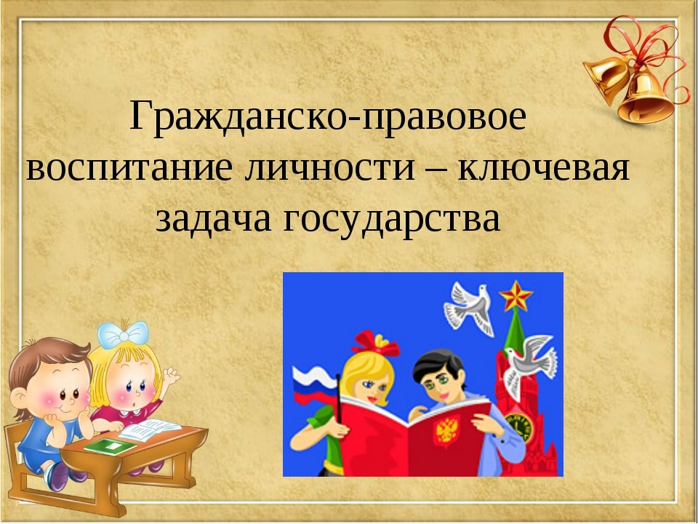

2020-2023гг.

Пояснительная записка
Детская безнадзорность и беспризорность - следствие современной социально-экономической и духовно-нравственной ситуации в России, которая характеризуется нарастанием социального неблагополучия семей, падением их жизненного уровня, криминализацией среды, ростом преступности среди взрослых и порождают опасные для подрастающего поколения и общества в целом тенденции:
- рост числа граждан, лишённых родительских прав, что предопределяет широкое распространение социального сиротства и беспризорности среди несовершеннолетних;
- нарушения прав детей;
- рост ранней алкоголизации и наркомании подростков, который ведёт к увеличению числа преступлений, совершённых несовершеннолетними;
- омоложение преступности;
- увеличение числа несовершеннолетних правонарушителей из семей, находящихся в социально-опасном положении.
Современная школа оказывает систематизированное и последовательно влияние на формирование личности человека. В процессе воспитания происходит передача культурных и нравственных ценностей, накопленных человечеством за многотысячную историю, а также закладываются основы мировоззрения растущего человека, происходит его социализация. Решая, как воспитывать подрастающее поколение, общество одновременно решает, каким оно будет завтра. Это возлагает на педагогических работников большую ответственность. Особенно мы осознаём такую ответственность, когда говорим о воспитании у подрастающего поколения потребности вести здоровый образ жизни, получать высокий уровень образования и искать своё место в будущем.
Эти тревожные тенденции, имеющие место и в семьях несовершеннолетних, обучающихся в школе, свидетельствуют о необходимости совершенствования системы профилактики безнадзорности и правонарушений несовершеннолетних. С целью систематизации работы образовательного учреждения в области профилактики создана программа профилактики правонарушений среди несовершеннолетних в МБОУ «СОШ № 45».
Актуальность программы
Несмотря на намеченные положительные тенденции в развитии общества, мы живем в сложный переходный период нашего государства, и именно молодое поколение находится в очень трудной социально-психологической ситуации. В значительной мере разрушены прежние устаревшие стереотипы поведения, нормативные и ценностные ориентации. Молодые люди утрачивают смысл происходящего и зачастую не имеют определённых жизненных навыков, которые позволили бы сохранить свою индивидуальность и сформировать здоровый эффективный жизненный стиль. Особенно дети и подростки, находясь под воздействием хронических, непрерывно возрастающих интенсивных стрессовых ситуаций, не готовы к их преодолению и страдают от возможных негативных последствий. Это способствует поиску средств, помогающих уходить от тягостных переживаний. В данной ситуации на первое место вышла наркотизация подростков, позволяющая спрятаться от действительности, различные виды злоупотреблений психоактивными веществами и алкоголем, повышение количества правонарушений, вследствие безнадзорности детей. Анализ предыдущего периода работы школы выявил, что в «группу риска» попадают учащиеся из-за дисгармоничных отношений в некоторых семьях, соматических заболеваний детей, неблагополучных ситуаций в коллективе сверстников, вследствие возрастных психо-эмоциональных особенностей школьников, отсутствия свойства толерантности у 25% подростков, средовой адаптации учащихся. В реализации данной программы ученик является не только объектом педагогического и профилактического воздействия, но и ее активным участником.
Приоритет в области профилактики безнадзорности, преступности и употреблении ПАВ принадлежит семье и образовательным учреждениям разного уровня, что подтверждено законом РФ «Об образовании», постановлениями и программами правительства РФ, Семейным кодексом РФ.
Перед образовательными учреждениями стоит множество целей и задач, связанных с организацией и совершенствованием воспитательного процесса в современном мегаполисе. Учащиеся школы, как всё молодое поколение России, переживают кризисную социально – психологическую ситуацию, когда разрушены прежние стереотипы поведения и ценностные ориентиры, а выработка новых происходит сложно и болезненно. Поэтому часто молодёжь утрачивает ощущение смысла происходящего и находится под воздействием интенсивных стрессовых ситуаций. Отсюда опасность увлечения количества учащихся, подвергающихся вредным привычкам: табакокурению, алкоголизму, наркомании.
Правовая основа программы
Правовую основу программы профилактики безнадзорности и правонарушений составляют:
- Международная Конвенция ООН о правах ребёнка
- Конституция Российской Федерации;
- Федеральный закон РФ «Об основах системы профилактики безнадзорности и правонарушений несовершеннолетних;
- Указы Президента РФ;
- Кодекс Российской Федерации об административных правонарушениях;
- принимаемые в соответствии с указами Президента нормативные правовые акты государственных органов и органов местного самоуправления субъекта РФ.
Цели программы:
- обеспечить единый комплексный подход к разрешению ситуаций, связанных с проблемами безнадзорности и правонарушений;
- создать условия для эффективного функционирования системы профилактики безнадзорности и правонарушений.
Задачи программы:
- повышение уровня профилактической работы с подростками в образовательном учреждении;
- защита прав и законных интересов несовершеннолетних, находящихся в трудной жизненной ситуации;
- раннее выявление семейного неблагополучия и оказание специализированной адресной помощи;
- создание условий для психолого-педагогической, медицинской и правовой поддержки обучающихся;
- осуществление индивидуального подхода к обучающимся и оказание помощи в охране их психофизического и нравственного здоровья;
- осуществление консультативно-профилактической работы среди обучающихся, педагогических работников, родителей.
- развитие системы организованного досуга и отдыха «детей группы риска»
Содержание программы
Программа содержит 4 блока: организационная работа, диагностическая работа, профилактическая работа с обучающимися, профилактическая работа с родителями.
Организационная работа направлена на разработку и осуществление комплекса мероприятий по профилактике правонарушений, алкоголизма, наркомании, токсикомании, осуществление систематической работы с картотекой обучающихся «группы риска».
Диагностическая работа предполагает создание банка данных об образе жизни семей обучающихся, о положении детей в системе внутрисемейных отношений, выявление негативных привычек подростков, взаимоотношений подростков с педагогами школы.
Профилактическая работа со школьниками включает предупредительно-профилактическую деятельность и индивидуальную работу с подростками девиантного поведения и детьми «группы риска» Предупредительно-профилактическая деятельность осуществляется через систему классных часов, общешкольных мероприятий, с помощью индивидуальных бесед. Она способствует формированию у обучающихся представлений об адекватном поведении, о здоровой, несклонной к правонарушениям личности.
Задача индивидуальной работы с подростками девиантного поведения состоит в содействии сознательному выбору воспитанником своего жизненного пути.

Перспективный план по профилактике правонарушений беспризорности, безнадзорности среди несовершеннолетних

№ | Наименование мероприятий | Основные исполнители | Срок исполнения
1 | Формирование базы данных:  - безнадзорных и беспризорных детей;  - несовершеннолетних, состоящих на учете в ПДН  - несовершеннолетних , состоящих на внутришкольном учете  - семей, находящихся в социально опасном положении | Зам.дир.по ВР  Соц.педагог  Кл.рук-ли | Ежемесячно  2020-23гг.
2 | Организация работы с кадрами органов и учреждений системы профилактики (семинары, совещания, справочно-информационная телефонная линия и тд.); | Зам.дир.по ВР  Соц.педагог | Ежемесячно  2020-23гг.по мере необходимости
3 | Проведение организационных мероприятий (акции, операции, месячники, кампании, проекты, рейды) | Зам.дир.по ВР  Соц.педагог  Кл.рук-ли  Психолог | Ежемесячно  2020-23гг.  по мере необходимости
4 | Проведение акций:-  «Скажи жизни – ДА!»  - «Спид-чума 21 в.» | Зам.дир.по ВР  Соц.педагог  Кл.рук-ли  Психолог | Ежегодно  2020-23гг.
5 | Проведение месячников по профилактике алкоголизма табакокурения и т.д. | Зам.дир.по ВР  Соц.педагог  Кл.рук-ли  Психолог | Ежегодно  2020-23гг.
6 | Проведение межведомственной профилактической операции «Внимание каникулы» | Зам.дир.по ВР  Соц.педагог  Кл.рук-ли  Психолог | Декабрь-январь, март, ноябрь  Ежегодно  2020-23гг.
7 | Проведение массовых профилактических мероприятий с несовершеннолетними и семьями | Зам.дир.по ВР  Соц.педагог  Кл.рук-ли  Психолог | Ежегодно  2020-23гг.
8 | Работа:  - по выявлению и определению безнадзорных несовершеннолетних, детей и семей, находящихся в социально опасном положении;  - по выявлению родителей и лиц их заменяющих, не выполняющих обязанности по воспитанию детей;  - по обеспечению прав детей во всех сферах жизнедеятельности;  - по выявлению фактов жестокого обращения, иных противоправных действий в отношении несовершеннолетних | Зам.дир.по ВР  Соц.педагог  Кл.рук-ли  Психолог | Ежегодно  2020-23гг..
9 | Проведение массовых мероприятий с несовершеннолетними и семьями | Зам.дир.по ВР  Соц.педагог  Кл.рук-ли  Психолог | Ежегодно  2020-23гг.
10 | Организация мероприятий по профилактике экстремизма в молодёжной среде | Зам.дир.по ВР  Соц.педагог  Кл.рук-ли  Психолог | Ежегодно  2020-23гг.
11 | Организация мероприятий по профилактике семейного неблагополучия | Зам.дир.по ВР  Соц.педагог  Кл.рук-ли  Психолог | Ежегодно  2020-23гг.
12 | Участие в школьных районных и областных мероприятий для несовершеннолетних: осеннего и весеннего кроссов. | Учителя физкультуры | Ежегодно  2020-23гг.
13 | Информационное сопровождение организации профилактической работы с несовершеннолетними | Зам.дир.по ВР  Соц.педагог  Кл.рук-ли  Психолог | Ежегодно  2020-23гг.
14 | Участие в акциях «За здоровый образ жизни» | Зам.дир.по ВР  Соц.педагог  Кл.рук-ли  Психолог | Ежегодно  2020-23гг.
15 | Вовлечение во внеурочную занятость подростков, состоящих на учете в правоохранительных органах, на внутришкольном учете. | Зам.дир.по ВР  Соц.педагог  Кл.рук-ли  Психолог | Ежегодно  2020-23гг.
16 | Организация и проведение педагогом - психологом и социальным педагогом тренинговых занятий с несовершеннолетними, требующими особого внимания. | Зам.дир.по ВР  Соц.педагог  Кл.рук-ли  Психолог | Ежегодно  2020-23гг.
17 | Организация летней занятости учащихся, состоящих на профилактическом учете в учреждениях системы профилактики (ВШУ, ПДН) | Зам.дир.по ВР  Соц.педагог  Кл.рук-ли  Психолог | Ежегодно  2020-23гг.
18 | Организация и проведение культурных мероприятий в дневных оздоровительных лагерях в летний период. | Зам.дир.по ВР  Соц.педагог  Кл.рук-ли | Ежегодно  2020-23гг.

Планируемые результаты
-разработать комплекс мероприятий, необходимых для профилактики правонарушений,
-создать банк данных по обучающимся «группы риска»
-получение характеристики микроклимата семьи, что облегчит поиск взаимодействия школы и семьи,
- получение информации о «вредных» привычках учащихся, необходимой для быстрого оказания квалифицированной помощи
- получение информации о состоянии здоровья учащихся

